
II CONVENCIÓN CIENTÍFICA INTERNACIONAL
“II CCI UCLV 2019”

DEL 23 AL 30 DE JUNIO DEL 2019.
CAYOS DE VILLA CLARA. CUBA.

AGROCENTRO 2019
IX SIMPOSIO DE INGENIERÍA AGRÍCOLA

OPTIMIZACIÓN EN EL DISEÑO ESTRUCTURAL DE INVERNADEROS EN LA ZONA CENTRO DE MÉXICO

STRUCTURAL DESIGN OPTIMIZATION OF GREENHOUSES IN THE CENTER ZONE OF MEXICO
José Manuel Rabelo Miranda¹, Carlos Villaseñor Pérea², Angel Garduño García³

- José Manuel Rabelo Miranda. Universidad Autónoma Chapingo, México. E-mail: rabelo_03@hotmail.com
- Carlos Alberto Villaseñor Pérea. Universidad Autónoma Chapingo, México. E- mail: calosvillasenor660@gmail.com
- Angel Garduño García. Universidad Autónoma Chapingo, México. E-mail: angel_g889@hotmail.com

Resumen
Desde 1999 a la fecha la cantidad de hectáreas de invernaderos en México ha aumentado en un seiscientos por ciento, pero la mayoría de estos invernaderos construidos han sido diseñados de manera empírica. La presente investigación presenta una metodología práctica para el diseño óptimo de invernaderos desde el punto de vista estructural. Se inicia con un análisis de CFD (Dinámica Computacional de Fluidos por sus siglas en inglés) empleado para modelar la temperatura dentro del invernadero bajo diferentes arreglos estructurales. Sus resultados son utilizados para designar las dimensiones globales (largo, ancho y alto) del invernadero en las diferentes formas estructurales y condiciones funcionales existentes. Se continúa con el proceso de modelación de las cargas a las que está sometida la estructura, posteriormente se emplea el software SAP2000, como herramienta de diseño y análisis estructural, se seleccionan las secciones transversales óptimas de los diferentes elementos estructurales que forman parte del sistema. Además se realiza igualmente un análisis de la estructura como un todo. La metodología de diseño propuesta permite el diseño de estructuras de bajo costo y bajo peso, es decir, optimizadas.

Abstract
From 1999 to date the number of hectares of greenhouses in Mexico has increased by six hundred percent, but most of them built greenhouses are designed empirically. This research presents a practical methodology for the optimal design of greenhouses from the structural point of view. It begins with an analysis of CFD (Computational Fluid Dynamics for its acronym in English) used to model the temperature inside the greenhouse under different structural arrangements. Their results are used to describe the overall dimensions (length, width and height) of the gases in the different forms existing structural and functional conditions. Continue the process of modeling the loads to which the structure is subjected subsequently used SAP 2000 software as a tool for structural analysis and design; you select the optimal cross sections of different structural elements that form part of the system. Furthermore an analysis is performed also on the structure as a whole. The proposed design methodology allows the design of structures of low cost, low weight, namely, optimized.

Palabras Clave: metodología, modelación, análisis estructural,CFD y SAP2000.

Keywords: methodology, modeling, structural analysis, CFD and SAP2000.

- Introducción
Desde una perspectiva amplia, los invernaderos son biosistemas, es decir, la integración de componentes físicos (estructuras, equipos y factores ambientales) y biológicos (plantas). Para conseguir un invernadero con características idóneas de funcionalidad y, además, compatible con las restricciones económicas y de seguridad estructural, se requiere que su diseño sea integral, es decir, basado en el conocimiento de los principios relativos a la naturaleza de los factores ambientales; en la comprensión cabal de las características intrínsecas, respuestas y requerimientos de las plantas ante cada uno de los factores ambientales o a sus combinaciones; en el entendimiento de las propiedades y comportamiento de los materiales de construcción y elementos estructurales que componen a las estructuras, bajo la acción de cargas y parámetros ambientales; y en la apreciación de las interacciones recíprocas entre todos estos subsistemas. Los aspectos a considerar en el diseño de invernaderos son: funcionalidad, control ambiental, seguridad estructural, sistemas auxiliares, mecanización y automatización (ASAE Standars; 1997).
En el trabajo se aborda el diseño de invernaderos desde el punto de vista estructural, se analizan las bases y procedimientos para el cálculo de las estructuras utilizadas en los invernaderos, se toman en cuenta los materiales de construcción, las cargas y los elementos estructurales, de tal modo que se obtengan estructuras seguras y económicas (ASAE Standars; 1997).
Según Johnson y Salmon (1990), el diseño estructural puede ser definido como una mezcla de arte y ciencia, combinando la experiencia de los ingenieros en cuanto al comportamiento de una estructura con un sólido conocimiento de estática, dinámica, mecánica de materiales y análisis estructural, para producir una estructura segura y económica, la cual servirá para un determinado propósito.
En la segunda mitad del siglo XX la agricultura protegida, y en especial los invernaderos, ha tenido un enorme crecimiento, la extensión de área cubierta por invernaderos se ha aumentado en un seiscientos porciento, no obstante hasta en la actualidad en México no se cuenta con una metodología amplía del diseño estructural de un invernadero, que se fundamente en bases agronómicas propias del país y de análisis estructural, construyendo invernaderos casi de manera empírica o realizando modelos similares a los encontrados en países de alto desarrollo (Rico; 2008).
Por lo anterior, el presente trabajo tiene por objetivo desarrollar todas las fases de diseño estructural pertinentes, desde la asignación de las dimensiones globales (largo, ancho y altura) basado en un análisis de CFD, el cálculo de las cargas a las que estará sometida la estructura, y el diseño y análisis estructural de las secciones transversales óptimas de las piezas (armaduras, marcos, arcos, vigas y columnas, principalmente) mediante el software SAP2000. De esta forma al compararlo con los datos experimentales se podrá observar que las piezas diseñadas son de menor peso (menos material) y por lo tanto menor costo, que son unos de los objetivos de la optimización (Arora, 1989).

- Metodología
La siguiente metodología fue llevada a cabo en los campos experimentales de la Universidad Autónoma Chapingo, ubicada en el municipio de Texcoco, que se encuentra ubicado en la región oriente del Estado de México. Sus coordenadas geográficas son 19.30° N, 98.53° O. La altitud de la cabecera municipal es de 2250 msnm, su clima se considera templado semiseco, con una temperatura media anual de 15,9 °C y una precipitación media anual de 686 mm.
Los materiales utilizados son: máquina INSTRON para ensayo de materiales, software SAP2000, software para análisis de CFD
La caracterización de invernaderos realizada por Bastida (2002) tiene un enfoque meramente agronómico, por lo que se procede a realizar una caracterización de los invernaderos localizados en el Valle de México pero desde una perspectiva estructural, para lograr tener una idea de los diferentes tipos utilizados y el peso total de la estructura involucrado en cada uno de ellos, además de tener en cuenta algunas características estructurales como: dimensiones globales (largo, ancho y alto), forma, dimensión de la sección transversal de los materiales utilizados en la construcción de invernaderos.
Con toda la información recabada, se procede a realizar algunas pruebas de ensayo en la máquina de ensayos universal INSTRON del Laboratorio de Materiales del Departamento de Ingeniería Mecánica Agrícola de la Universidad Autónoma Chapingo, con el fin de obtener las propiedades físico – mecánicas de los materiales utilizados en la construcción de invernaderos, ya que dichos datos reales son esenciales en el diseño y análisis estructural.
Se realiza una propuesta de dimensionamiento global apropiado tomando como base los resultados que se obtienen del análisis de CFD.
Se procede a realizar un completo y detallado ejemplo de diseño y análisis estructural de cada uno de los elementos (armaduras, marcos, arcos, vigas y columnas) que conforman la estructura con un enfoque de optimización, para luego hacer un análisis de cada uno de estos elementos por separado y después de toda la estructura, mediante el uso del software de análisis estructural SAP2000.
El modelo estructural del invernadero fue a base de elementos viga definidos por medio de incidencias, con una definición adecuada de liberación de elementos mecánicos (fuerzas y momentos) en sus extremos de acuerdo a la conexión existente entre miembros estructurales.
Se utilizó un sistema de ejes globales en donde el plano horizontal estará definido por los ejes X y Y, en tanto que el eje vertical será el eje Z. Todos los ejes globales definen un sistema de la mano derecha. Asimismo, los túneles del invernadero serán paralelos al eje global Y, en tanto que los ejes de los marcos que contienen a los arcos serán paralelos al eje global X. Los ejes locales de cada miembro estructural normalmente coinciden con los ejes de los momentos de inercia principales de la sección transversal. Las cargas modeladas fueron:
Peso propio: Bajo ésta condición, se contemplan las cargas producidas por la propia estructura y plásticos de cubierta. Los pesos de las secciones consideradas fueron calculados internamente por el programa SAP2000 en función de la densidad del acero (7850 kgf/m³) y el área transversal de la sección. Plástico calibre 720 que tiene un peso de 0.182 kgf/m². En lo referente al peso de materiales tales como: tornillería, soldaduras y accesorios varios, éstos se considerarán como un porcentaje del peso de la estructura total, no excediendo éste el 5 %.
Carga por la presión del viento: Utilizando el manual de obras civiles de la Comisión Federal de Electricidad para diseño por viento, que para el cálculo de la presión del viento (p), se recomienda utilizar la fórmula siguiente.
$$p=0.0048*C_{p}*v^{2}$$
Donde p es la presión del viento para diseño [ kgf · m⁻²]; C_{p} es el coeficiente eólico de presión [adimensional] es de 0.8 para la zona de barlovento y de -0.68 para la zona de sotavento según la dirección del predominante del viento y v es la velocidad de diseño del viento [km·h⁻¹] que de acuerdo a la Norma citada es 80 km·h⁻¹ para la zona de interés.
- (b)
Figura 1. Modelación de la distribución de las cragas ejercidas por el viento a) pórtico de la cabecera y b) pórtico intermedio. Fuente: Elaboración propia.
Las cargas producidas por ésta condición, están integradas en el análisis estructural correspondiente.
Peso de cultivo: Para la condición de cargas por cultivo se considera una carga de diseño de 35 kg·m⁻², considerando como cultivo a soportar jitomate, la hortaliza con mayor superficie cubierta en la zona centro de México.
Para simular las condiciones de frontera globales del invernadero se considera que los extremos inferiores de todas las columnas se encuentran empotrados al terreno, es decir, todos los nodos localizados en el plano X-Y global en elevación Z = 0.0 m están fijos (cero desplazamientos y cero rotaciones). Las combinaciones de carga a analizar son las siguientes: peso propio + viento en dirección x⁺, además de peso propio + viento en dirección x⁺ + carga de cultivo.

- Resultados y discusión
En México, el principal material utilizado en la estructuración de invernaderos es del tipo de acero fabricado según norma ASTM-A-446, con un acero grado 30, rolado en frío, el recubrimiento de éstos perfiles es de Zinc-Aluminio galvanizado en caliente, capa AZ-90 según norma ASTM-792 el cual proporciona una excelente resistencia a ambientes corrosivos, calibre 14. El cuadro 1 presenta las propiedades mecánicas del material obtenidas en el Laboratorio de Materiales del Departamento de Ingeniería Mecánica Agrícola de la Universidad Autónoma Chapingo:

Propiedad | Valor | Unidad
Módulo de elasticidad | 200,000 | N/mm²
Razón de Poisson | 0.29 | Adimensional
Densidad | 0.00787 | g/mm³
Resistencia de Fluencia | 203.943 | N/mm²
Cuadro 1. Propiedades mecánicas del acero galvanizado
La caracterización estructural (Cuadro 2) realizada consistió en investigar el peso total de la estructura así como el peso por unidad de superficie de diferentes invernaderos ubicados en la zona, los cuales poseen diversas dimensiones y formas estructurales.

Invernadero | Superficie (m²) | Peso total (N) | Peso por unidad de superficie (N/m² )
Arco | 765 | 31377.68 | 41.02
Arco asimétrico | 1927.8 | 102656.75 | 53.25
Arco asimétrico | 2663.64 | 140131.34 | 52.61
Arco con ventila cenital | 1053 | 46918.48 | 44.56
Armadura | 466.2 | 18411.02 | 39.49
Arco bicenital | 819 | 39952.99 | 48.78
Cuadro 2. Peso de la estructura de algunos invernaderos.
La propuesta de dimensionamiento global se realiza con base un análisis de CFD desarrollado con la metodología propuesta por Campen (2003), pero bajo las condiciones de la zona centro de México, lleva a la propuesta estructural mostrada en la figura 2.

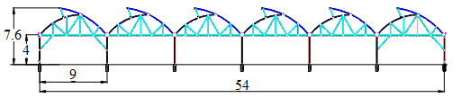
(a)
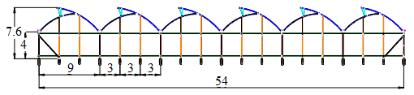
(b)
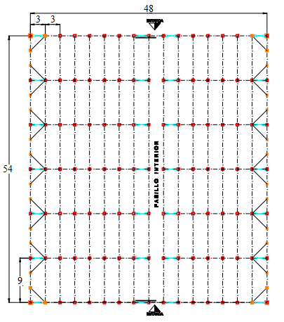
(c)
Figura 2. Estructuración propuesta del invernadero: a) Vista interior, b) Vista cabecera y c) Vista de planta, acotaciones en metros. Fuente: Elaboración propia
Como se puede observar en la figura 1, la propuesta de estructuración tiene una forma curva en la parte superior del invernadero, con base en el análisis CFD se puede observar que dicha mejora de forma significativa el flujo del aire dentro del invernadero, además se coloca una ventila en la parte cenital del invernadero, con lo cual el aire se mantiene con temperatura más homogénea al nivel del cultivo. El ancho de los túneles es de 9 m, la separación entre columnas es de 3 m, con una altura hasta el cenit de 7.6 m. En la vista de planta (Figura 2c) obsérvese que surge la tendencia a realizar la propuesta estructural general en forma de cuadrado, es decir el ancho y el largo del invernadero aproximados.
Al realizar la modelación geométrica, modelación de las cargas, modelación de los materiales de construcción, definir las condiciones de apoyo y realizar la corrida en el software SAP2000 con diversas iteraciones de corrección de elementos, se definen los siguientes miembros estructurales del invernadero.

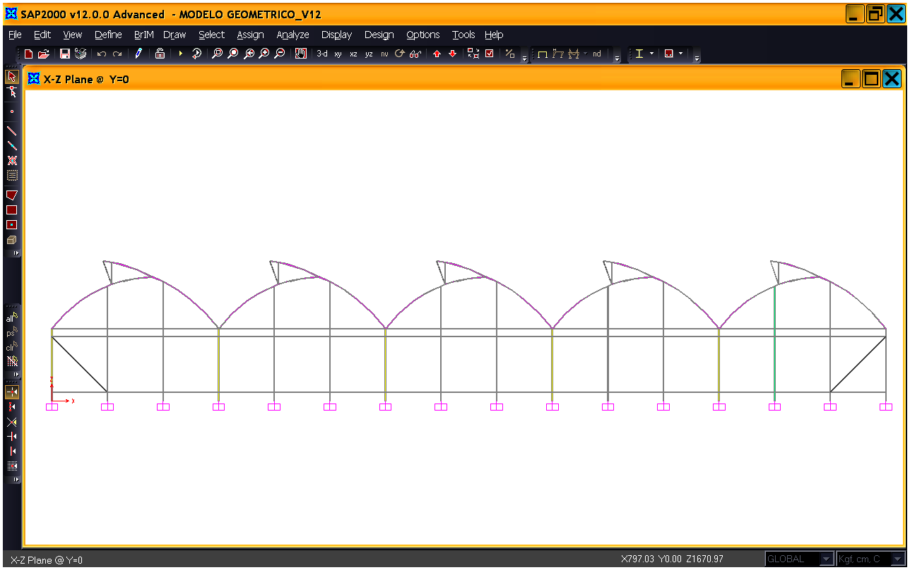  (a) | 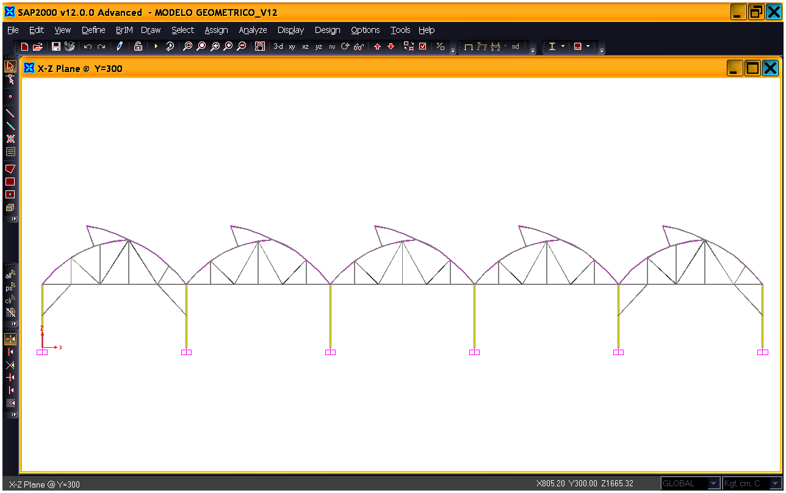  (b)
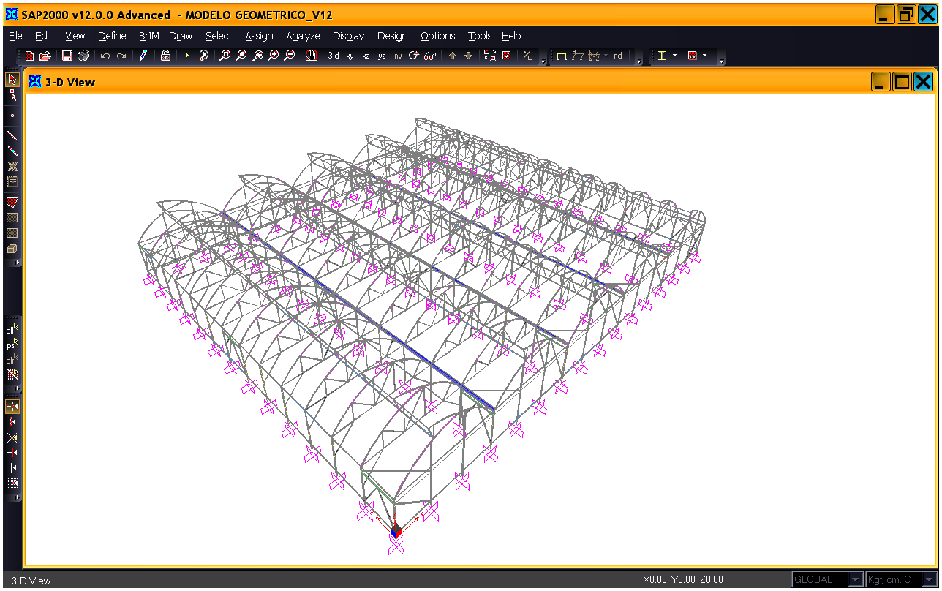
(c)
Figura 3. Modelado estructural en software SAP2000. a) Geometría estructural de la vista frontal cabecera, b) Geometría estructural de la vista frontal interior y c) Modelo estructural del invernadero en 3D.

Cimentación: Las anclas están fabricadas con perfil cuadrado galvanizado. Para columnas cabeceras e interiores se utilizarán las de 0.0508 m de 1.00 m de largo calibre 12 y para las columnas intercabeceras se utilizarán las de 0.0445 m de 0.8 m de largo calibre 14, ambas se cimentarán dentro de bases de concreto. Para la revisión de esta estructura se consideró que las columnas se encuentran firmemente fijadas al suelo natural, por lo tanto no se analizó el comportamiento de la cimentación.
Columnas: Las columnas conectan la cimentación a los arcos que en conjunto forman los marcos estructurales del invernadero. Éstas son fabricadas con perfil cuadrado galvanizado calibre 14. Para este modelo de invernadero se distinguen ocho tipos de columnas de acuerdo a la longitud, sección transversal y disposición de perforación para ensamble.
 | Tipo de columna
1. | Columna esquinera de 0.0635 m de 4 m
2. | Columna cabecera de 0.0635 m de 4 m
3. | Columna interior de 0.0635 m de 4 m
4. | Columna especial de 0.0635 m de 4 m
5. | Columna lateral de 0.0635 m de 4 m
6. | Columna cabecera de 0.0508 m de 2.70 m
7. | Columna cabecera de 0.0508 m de 2.99 m
8. | Columna intercabecera de 0.0508 m de 3.55 m
Cuadro 3. Diferentes tipos de columnas diseñadas.
Arcos: Fabricados en perfil cuadrado galvanizado de 0.0508 en calibre 14, doblados en frío hasta obtener un perfil curvo y conectado en sus extremos a las partes superiores de columnas. Se tienen 2 tipos de arco: Arcos interiores reforzados que forman una armadura con diagonales y montantes de perfil cuadrado de 0.0318 m calibre 14 y cuerda inferior de perfil cuadrado de 0.0318 m calibre 14 y Arcos en extremos de túneles reforzados que forman una armadura con diagonales y montantes de perfil cuadrado de 0.0318 m calibre 14 y cuerda inferior de perfil cuadrado de 0.0318 m calibre 14. Además de contar con una diagonal adicional conectada a las columnas.
Largueros: Hechos a base de perfil cuadrado de 0.0381 m calibre 14 y colocados en todo el perímetro del invernadero a 0.5 m y 3.90 m de altura y en la parte mas alta del invernadero para formar la ventila.
Sistema recolector de aguas pluviales (canalón): Este elemento está hecho con lámina calibre 16 y rolado en frío en una sección abierta y sirve de elemento estructural auto-soportante que conecta la parte superior de las columnas en sentido transversal a los arcos y como recolector de las aguas pluviales.
Cubierta de plástico: Para fines de análisis se desprecia dicha rigidez y solo se considera como un elemento transmisor de cargas debidas al peso propio y efectos de viento.
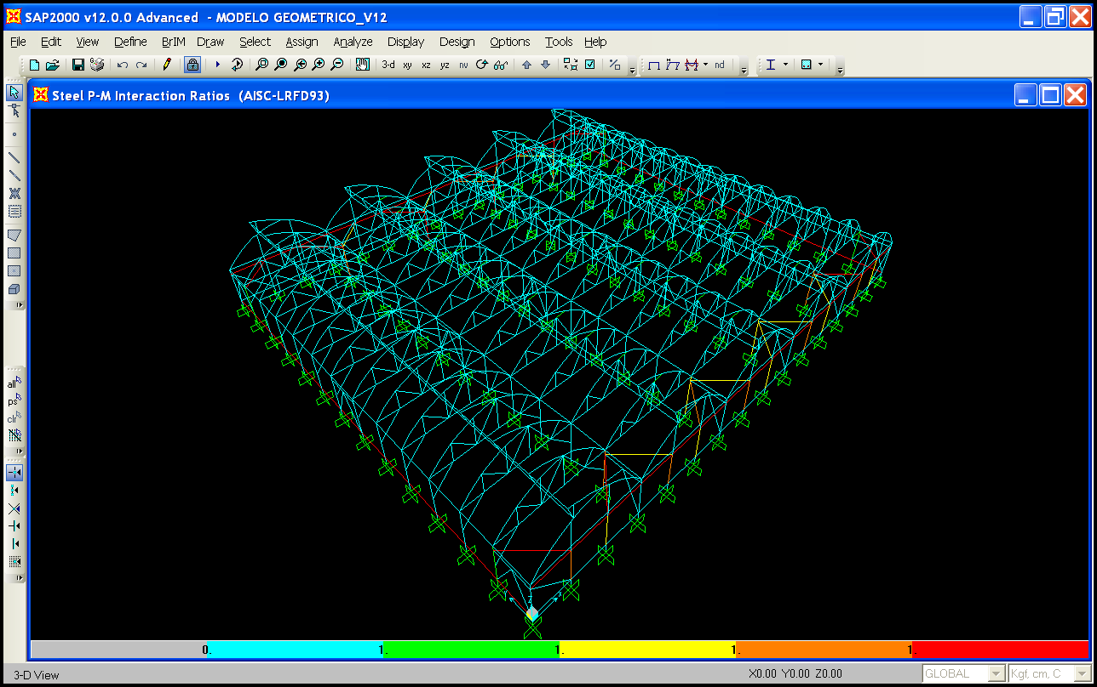
Figura 4. Estado de esfuerzos final del modelo estructural en 3D del invernadero.
Los desplazamientos obtenidos para la condición de carga de PESO PROPIO + PESO DE CULTIVO es satisfactoria ya que se tienen desplazamientos máximos de 0.02 m al centro del invernadero. En esta combinación de carga desplazamientos máximos se dan al centro del invernadero. Los desplazamientos obtenidos para la condición de carga crítica (PESO PROPIO + VIENTO X⁺ + PESO DEL CULTIVO) es satisfactoria ya que se obtienen desplazamientos máximos de 0.05 m que no representan ningún riesgo en la estabilidad de la estructura.
- Conclusiones
Se realizó una caracterización estructural de algunos invernaderos localizados en el Valle de México. Se calcularon las principales cargas de diseño a las que estará sometida la estructura: a) Peso de la estructura, b) Peso de la cubierta, c) Cargas Vivas (peso del cultivo), d) Cargas por la acción del viento. Se observó una estrecha relación entre el peso de la estructura del invernadero y el cultivo que se maneja en el invernadero.
El software marca que un elemento falla, cuando las relaciones de esbeltez rebasan los siguientes parámetros: Elemento en Tensión l/r >300 y Elemento en compresión kl/r>200. Estas relaciones son usadas para construcciones de acero tipificadas en los reglamentos, por esta razón podemos concluir que los elementos mostrados cuyas relaciones de interacción se mantienen dentro de los parámetros requeridos, no representan la falla en el caso del tipo de estructuras que se analizaron.
Se desarrolló una metodología general para el diseño estructural de invernaderos, se desarrollaron varias interacciones en la que se utilizaron diferentes secciones transversales de los elementos estructurales, eligiendo la más pequeñas, lo que repercute en un menor peso de la estructura y por lo tanto un menor costo, lo cual significa que de esa forma la estructura es optimizada.
Es recomendable para trabajos futuros realizar un trabajo de investigación que determine la carga crítica por cultivo en magnitud para diferentes especies que se soportan en la estructura, como jitomate, pepino, pimiento, por mencionar algunos, ya que este es un parámetro fundamental para el diseño y análisis estructural.
- Referencias bibliográfícas
- Arora, J. S.1989. Introduction to the optimum design.1st Edition. McGraw Hill. 315-318

- ASAE Standars. 1997. Standards Engineering Practices Data. American Society of Agricultural Engineers. 44th ed St. Josep,MI.

- Bastida, T. A., y Ramírez, A. A., 2002. Invernaderos en México: diseño, construcción y manejo. México: Universidad Autónoma Chapingo. Serie de publicaciones Agribot. 24-48.

- Campen, J.B. y Bot, G.P.A. 2003. Determination of greenhouse-specific aspects of ventilation using three-dimensional Computational Fluid Dynamics. Biosystems Engineering 84(1): 69-77.

- Johnson, J.E., Salmon, C.G., 1990, Steel Structures: Design and Behavior. New York: Harper Collins Publishers Inc. 221-258

- Rico, G. E. 2008. Modelación climática en invernaderos: Ventilación natural. Tesis doctoral, Universidad Autónoma de Querétaro.

